Visie en zorg
Website


Zorg en opvolging


Samenwerken


Zorgverhaal


Warm nest

Positieve kijk

Zorgcontinuüm
Visie en beleid op leerlingbegeleiding
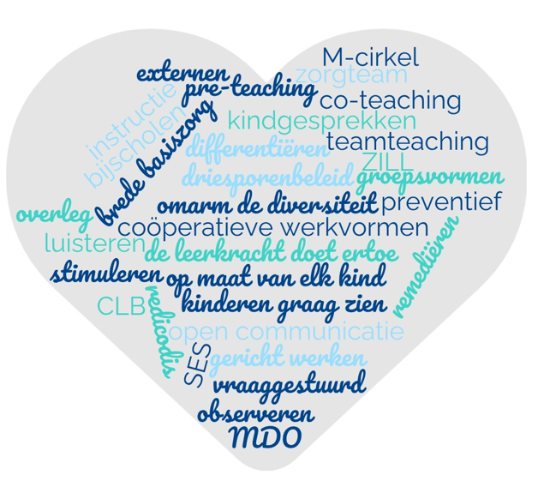
Zorgcontinuüm
Wie doet wat in onze school?
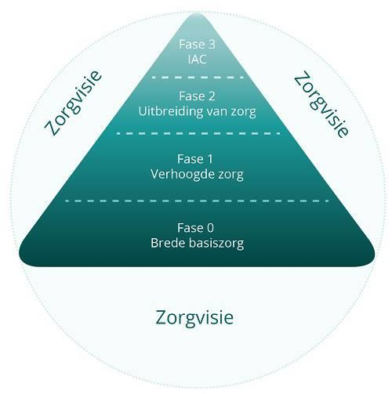 | FASE 0  Aanbod: krachtige leeromgeving  Wie: klasleerkracht/ ondersteuning zorgleerkracht Wat: groeifiche - klasprofiel  Ouders: algemeen georganiseerde oudercontacten  FASE 3  Aanbod: IAC  Wie: klasleerkracht / zorgleerkracht / zoco/ CLB / externen / ondersteuning / directie Wat: maatplan  Ouders: op vraag georganiseerde zorgoudercontacten  FASE 2  Aanbod: extra ondersteuning + opstart Handelingsgericht Diagnostisch Traject  Wie: klasleerkracht/ zorgleerkracht/ zoco/ CLB/ externen/ ondersteuning/ directie Wat: M-cirkel  Ouders: op vraag georganiseerde zorgoudercontacten  FASE 1  Aanbod: extra ondersteuning  Wie: klasleerkracht/ zorgleerkracht/ zoco Wat: zorgplan - M-cirkel - plan met redicodis  Ouders: communicatie via Smartschool, mondeling aanspreekpunt, op vraag georganiseerde zorgoudercontacten

FASE 0 - BREDE BASISZORG
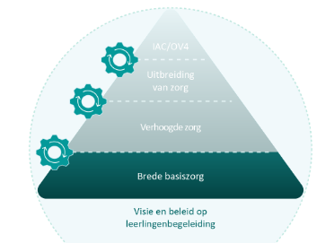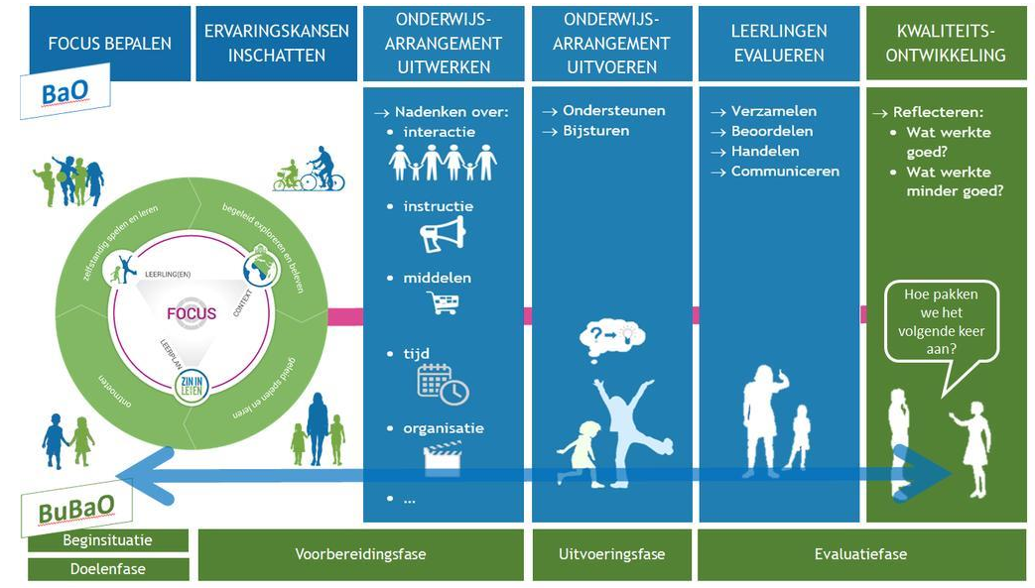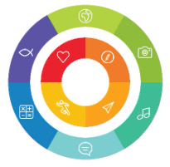
We creëren een krachtige leeromgeving die tegemoetkomt aan de onderwijs- en opvoedingsbehoeften van een diverse groep leerlingen.

In de kleuterschool
Klasorganisatie
- De gevisualiseerde dagkalender, weerkalender en weekkalenders met de kleuters overlopen
- Hoekenwerk
- Begeleide en zelfstandige groepen
- Pre - teaching
- Schrappen in hoeveelheden
- Doelen zichtbaar maken
- Stap terug keren met concreet materiaal
- Kinderen tijdens kringmomenten in de nabijheid van de klasleerkracht plaatsen
- Vaste routines inbouwen doorheen de dag
- Klasoverschrijdende activiteiten organiseren
- Brugactiviteiten derde kleuter- eerste leerjaar
- Heterogene groepje bij AN inschakelijken – Nederlandstalige buddy
- Rijk aanbod aan didactisch materiaal
- Consequente leerkrachtenstijl (klasafspraken respecteren, ...)
- Doelgericht werken naar de leerplandoelen
- Kinderen met DCD: ontlasten van motorische extra’s

We werken en overleggen samen vol openheid
- Regelmatig overleg plegen met ouders, zorgteam, ...
- Ouders krijgen specifieke tips en info omtrent verwachtingen in de kleuterklas (infoavond, oudercontact, opendeurdag, ...)
- Gevisualiseerde doelen evalueren met de kinderen

In de lagere school
Klasorganisatie
- Werk- en groeperingsvormen: driesporenbeleid, teamteaching, niveaulezen, hoekenwerk, verlengde instructie, pre-teaching, doorschuifsysteem, coöperatieve werkvormen, kleinere klasgroep, peer-tutoring (partnerlezen, differentiatieles)
- Leerstof regelmatig herhalen (drillen, via hoekenwerk, contractwerk, ...)
- Gedifferentieerde oefeningen aanbieden, remediëringsoefeningen en verrijkingsoefeningen
- Dagplanning visueel in de klas omhoog hangen
- Doel van de les visualiseren
- Extra oefenmomenten aanbieden
- Extra aandacht voor verduidelijking en herhaling
- Doordacht aanwijzen van de plaats in de klas
- Klasoverschrijdende activiteiten organiseren (partnerlezen, creadagen, ...)
- Zorgteam in de klas inzetten: preventief en remediërend werken
- Structureel ingeplande differentiatielessen
- Hulp van medeleerling toestaan
- Begeleid aanbod in de klas (begeleide activiteiten in kleine groep)
- Tempodifferentiatie
- Meedelen aan wie een leerling hulp kan vragen: buddy in de klas, zorgjuf, leerkracht, ...
- Toetsen 1 week op voorhand aankondigen
- Vaste routines zowel bij dagelijks klasgebeuren (onthaal, boekentas, ...)
- Rijk aanbod aan didactisch materiaal (functionele klaswanden, aanbod hoeken(werk))
- Consequente leerkrachtenstijl (klasafspraken respecteren, ...)
- Doelgericht werken naar de leerplandoelen, focus op de ZILL-doelen (handleiding en werkboeken als hulpmiddel en niet als doel)
- Klasagenda (planning volledige lesweek)

We werken en overleggen samen vol openheid
- Regelmatig overleg plegen met ouders, zorgteam, ...
- Ouders krijgen specifieke tips en info omtrent huiswerkbegeleiding (infoavond, oudercontact, opendeurdag, ...)
- Kindgesprekken houden (rapportbespreking, conflicten oplossen, ...)
- Weekplanning via Smartschool -> ouders
- HOP-project

Persoonsgebonden doelstellingen
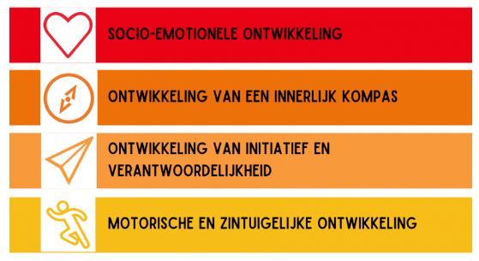 | Jouw kind leert op een warme wijze in relatie treden met zichzelf en met de anderen. Het kan uitdrukken wat het voelt en wil.  Jouw kind leert zichzelf kennen. Het kan richting geven aan zijn/haar leven. Het kan omgaan met moeilijke situaties.  Jouw kind neemt verantwoordelijkheid op voor zichzelf en voor anderen. Het neemt initiatief en is kritisch. Het is zelfstandig. Het onderzoekt graag dingen en is creatief.  Jouw kind beschikt over de motorische en zintuigelijke vaardigheden die nodig zijn om zelfredzaam te spelen, te leren en te leven.
In de kleuterschool
Socio-emotionele ontwikkeling
  - Positieve benadering van de kinderen (talenten aanwenden om probleemoplossend te werken)
  - Welbevinden als basis voor ogen houden om tot leren te komen
  - De kinderen leren omgaan met de gevoelens van zichzelf en anderen
  - Kinderen leren feedback geven aan mekaar en aan zichzelf
  - De kinderen leren oplossingsgericht omgaan met conflictsituaties
  - De kinderen leren de sociale wereld kennen en oefenen interactie die leidt tot verbindende en opbouwende communicatie
Ontwikkeling van innerlijk kompas
- Helpen bij het opbouwen van realistisch zelfbeeld. Ze ontdekken wie ze zijn en durven zichzelf te zijn (gouden weken)
- Vertrouwensband opbouwen met de leerlingen om een motiverende omgeving te bekomen
- De kinderen leren dat waarden en normen die mensen hanteren kunnen verschillen
- Grenzen en afspraken stellen zodat er duidelijke, gestructureerde, veilige omgeving wordt gecreëerd

Ontwikkeling van initiatief en verantwoordelijkheid
  - De kinderen stimuleren om zelfstandig te functioneren door in de klas stappenplannen te voorzien, taakjesbord te integreren ...
  - De kinderen leren bewust worden van hun eigen keuzes door te werken aan de hand van een keuzebord waar ze een hoekje mogen kiezen om te spelen
  - De kinderen laten experimenteren en ervaringen laten opdoen omtrent bepaalde thema’s die aan bod komen
  - Onderzoekende en kritische houding aanmoedigen om zo meer te weten te komen over de onderwerpen die aan bod komen in de klas.

Motorische en zintuiglijke ontwikkeling
  - In eerste instantie werken aan de grove motoriek om vervolgens te verfijnen (werken in de verticale richting, aanbod van groot papier, dikke schrijfmaterialen, ...)
  - Verder inzetten op fijn motorische vaardigheden (knippen, scheuren, rijgen, ...) (kleiner werken - A4, fijnere schrijfmaterialen)
  - Focus leggen op een goede schrijfhouding en pengreep aan de hand van Krullenbol
  - Van schouder > naar pols > naar vingers
  - Focus op schrijfhouding: aanbieden van schrijfsok, wasknijpers, opzetstukjes, schrijfarmbandjes, …
In de lagere school
Socio-emotionele ontwikkeling
  - Positieve benadering van de kinderen (talenten aanwenden om probleemoplossend te werken)
  - Welbevinden als basis voor ogen houden om tot leren te komen
  - Kindgesprekken houden (rapportbespreking, conflicten oplossen met behulp van fiche conflictcyclus)
  - Zorgen voor een specifieke aanpak op sociaal- en gedragsmatig vlak (actieplan)
Ontwikkeling van innerlijk kompas
  - Motivatie verhogen door speelse, creatieve en uitdagende inoefening
  - Aanbieden van een rustige ruimte om tot rust te komen
  - Vrijstellen van oefeningen vooraan in de klas
  - Meedelen aan wie een leerling hulp kan vragen: buddy in de klas, zorgjuf, klasleerkracht, ...
  - Extra ontspanningsmomenten tussen taken/ lessen inbouwen
Ontwikkeling van initiatief en verantwoordelijkheid
  - Stimuleren om de aandacht te richten (stiltemoment, handopsteken, goed gedrag benadrukken, oogcontact maken, tactiel - tikje op de bank)
  - Bevragen of de opdracht goed is begrepen (laten herhalen, verwoorden in eigen woorden, ...)
  - De nodige hulpmiddelen toelaten op de bank/in de klas (stappenplan, tafelkaart, spellingsregels, meettabellen, ...)
  - Verbaal en visueel ondersteunen
  - Enkel het noodzakelijke op de bank laten leggen (structuur en orde bieden)
  - Controleren of werkboeken goed zijn ingevuld
  - Controleren of de leerling op de juiste plaats in zijn boek of toets werkt
  - Hulp van medeleerling toestaan
  - Nakijken of alle opdrachten bij toetsen en taken ingevuld zijn. De leerling erop wijzen dat een bepaalde vraag niet of onvolledig werd ingevuld.
  - Huiswerkbegeleiding in de klas: leren leren, plan - en regelkracht oefenen, studeertechnieken
  - Extra aandacht voor verduidelijking en herhaling
  - Veel structuur bieden (heen en weer map/schrift, agenda, planning toetsen, ...)
  - Geef complete, krachtige instructies
  - Extra aandacht voor verduidelijking en herhaling
  - Structuur/ tips bieden bij het oplossen van oefeningen (stappenplan aan bord, voorbeeldoefeningen aan bord, moeilijke oefeningen opdelen in tussenstappen, ...)
  - Voldoende kansen om voor toetsen te studeren + opvraagmomenten voorzien (quiz, opvraagronde, ...)
  - Aanduiden wat voor de leerling moet gekend zijn (studiewijzers aanbieden, kruisjes zetten of zaken aanduiden met fluo, ...
  - Concentratie verbeteren door gebruik van zandloper, time-timer, hoofdtelefoon, ...
  - Rekening houden met grotere vermoeidheidsfactor of aandachttekort (kortere opdrachten, minder oefeningen, ...)
  - Voldoende water laten drinken en de klas regelmatig ontluchten (verhogen concentratie)
  - Aandachtkracht: geef me de vijf, stop-denk-doe, ...
  - Kritische zelfcorrectie (eigen huistaken verbeteren, stilstaan bij eigen fouten, dan gericht vragen stellen)
Motorische en zintuiglijke ontwikkeling
  - Focus leggen op een goede schrijfhouding en pengreep
  - Bewegingstussendoortjes aanbieden
  - Schrijfhulpstukjes aanbieden
  - Werken met hoofdtelefoons wordt geïntegreerd in de gehele school (rust en routines)

Cultuurgebonden doelstellingen
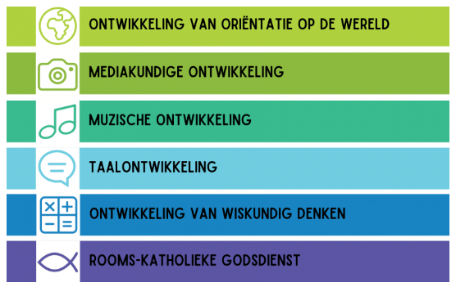 | Jouw kind is nieuwsgierig naar de wereld waarin het leeft.  Jouw kind gaat enthousiast, zelfredzaam en kritisch om met media.  Jouw kind geniet van kunst en kan zich uitdrukken in beeld, muziek, dans en drama.  Jouw kind verkent verschillende talen. Het zet taal doelgericht in bij spelen, leren en leven.  Jouw kind bedenkt hoe het wiskunde kan gebruiken om een probleem aan te pakken.  Jouw kind staat open voor een diepere dimensie in het leven. Het maakt kennis met de katholieke geloofstraditie en gaat ermee in dialoog. Het leert omgaan met een veelheid aan levensbeschouwingen. Het groeit op levensbeschouwelijk, religieus en/of godsdienstig vlak.

In de kleuterschool
Mediakundige ontwikkeling
- Inzetten op computervaardigheden (sleep en klikvaardigheden, kennis maken met tablets, apps en spelletjes binnen belangstellingsthema’s)
- We laten de kinderen op een veilige manier kennis maken met digitale verhalen

Muzische ontwikkeling
- We laten de kinderen kennis maken met hun eigen creativiteit door hiermee te experimenteren en exploreren
  - Boetseren: goed om de fijne motoriek te bevorderen
  - Knippen: vrij knippen en experimenteren met schaar in knipbak
- We gaan aan de slag met liedjes tijdens de verschillende thema’s om de woordenschat makkelijker te automatiseren
- We leren de kinderen musiceren met verschillende instrumenten, zowel in groep als individueel
- We gaan samen een verhaal naspelen die aan bod kwam in de klas (drama). We nemen een rol over uit het verhaal. Het naspelen van een verhaal zorgt ervoor dat het voor de kinderen concreter wordt.
- Stimuleren van luistervaardigheden aan de hand van geluidsspelletjes

Taalontwikkeling
- Gebruik maken van naamkaartje voor het naschrijven van de naam
- Pre- teaching van verhalen
- Verhalen in verschillende werkvormen vertellen (uitbeelden, met concreet materiaal, via prentenboek, via kamishibai, via digitaal verhaal, ...)
- Visueel ondersteunen van gesproken taal
- Opdrachten via liedvorm brengen (opruimen, jas aantrekken, ...)
- Sprekende muur integreren in de klaswerking
- Voorleespen als hulpmiddel gebruiken om de zelfstandigheid, woordenschat en taalontwikkeling van jonge kinderen te stimuleren
- Luistervaardigheden stimuleren aan de hand van KOALA-kastjes 3de kleuterklas
- Start van ontluikende geletterdheid door verschillende letters aan te bieden (leesletters, drukletters, …)
- Toekomstgericht werken aan voorschoolse vaardigheden door Kaatje Klank aan te bieden

Wiskundige ontwikkeling
- Gebruik maken van cijferkaartje
- Aanbod van concreet materiaal zolang nodig om dan pas over te gaan naar abstract werkblad

In de lagere school
Mediakundige ontwikkeling
  - Inzetten van ICT in de klaswerking (digitale borden, ...)
  - In bovenbouw krijgen de leerlingen een Smartschoolaccount
Taalontwikkeling
  - Vragen/ opdrachten voorlezen
  - Duidelijke taal hanteren: eenvoudige taal, enkelvoudige opdracht, korte vragen stellen
  - Aanpassingen toelaten bij boekbespreking: eenvoudig leesniveau, beperkt aantal bladzijden, ...
  - Pre-teaching, leesteksten op voorhand meegeven
  - Meegeven van aangepaste leesfiches
  - Inzetten op inprenting spellingsregels en spellingsstrategieën
  - Figuurlijke taal verduidelijken
  - Spellingsfouten buiten dictees niet aanrekenen
  - Inzetten op inprenting spellingsregels en spellingsstrategieën
Wiskundige ontwikkeling
  - Voldoende aangepast en concreet materiaal (getallenlijn, meetlat, gradenboog, honderdveld, blokjes, positietabellen, tafelkaart, ...)
  - Hulpkaarten aanbieden
  - Geef complete, krachtige instructies
FASE 1 - VERHOOGDE BASISZORG
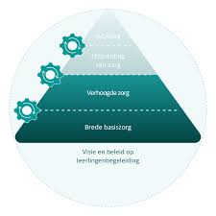 | We voorzien extra ondersteuning voor leerlingen voor wie de brede basiszorg onvoldoende blijkt te zijn.  In onderling overleg bekijken we de onderwijsbehoeften van het zorgkind.  We evalueren de verhoogde zorg en sturen bij waar nodig.

Wat kan het zorgteam betekenen voor de zorgleerling en de klasleerkracht?

In de kleuterschool
VASTE ZORG
ZORG OP VRAAG

Coaching leerkrachten
Gedifferentieerde leerondersteuning

Socio-emotioneel

Leren

Invullen M-cirkel
Zorg uit de klas (leerlingen met beperkte concentratie, AN)
Klasleerkracht ondersteunen op werkvloer bij kinderen met specifieke onderwijs-behoeften
Gesprekken met kinderen
Gedetailleerd observatie-document
Uitwerken van verteltassen
Zorg in de klas

Uitwerken van teltas
Uitwerken van zindelijkheidstas

Begeleiden van anderstalige nieuwkomers
Observatie in de klas
Pre - teaching van verhalen

Uitwerken van tutjestas

EF helpen integreren in de klas

Uitwerken van materiaal voor AN

Individuele afname van CITO bij twijfel
Ondersteunen bij afname Koala

Uitwerken materiaal op niveau van individuele leerling

Kangoeroeaanbod
In de lagere school
ZORG OP VRAAG
VASTE ZORG
Observatie op de speelplaats
EF helpen integreren in de klas
Observatie in de klas
Afname toetsen
Hulpmiddelen, aangepaste taken uitwerken
Kangoeroe-aanbod
Begeleiden doe-opdrachten MK
Individuele leesbegeleiding Codekraker

Remediërende begeleiding
Occasioneel ontdubbelen graadsklas
Co-teaching

Niveaulezen
Pre-teaching leesteksten

Gesprekken met kinderen
Socio-emotioneel

Leren

Gedifferentieerde leerondersteuning

Coaching leerkrachten

Zorg in de klas

Individuele instructie na klasinstructie

Invullen M-cirkel

Uitwerken van materiaal welbevinden, gouden weken

Begeleiden doe-opdrachten MMR

Uitwerken van aangepast materiaal voor anderstalige nieuwkomers, zorgleerlingen (remediëring en verrijking)
Begeleiden van anderstalige nieuwkomers

Remediëren van spellingmoeilijkheden

FASE 2 - UITBREIDING VAN ZORG
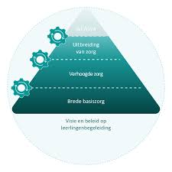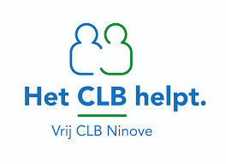 | Voor een aantal leerlingen volstaat verhoogde zorg niet.  We schakelen de hulp van het CLB in om de leerling op een zitdag te bespreken.  Een HGD-traject wordt doorlopen met de betrokken partijen.  Er is een nauwe samenwerking met externe partners logopedisten, kinesisten, psychologen, CAR Horizon.  Een aantal leerlingen hebben specifieke onderwijsbehoeften, waarbij de leerling als de leerkracht leersteun nodig. Hiervoor wordt een GC-verslag opgemaakt door het CLB, dit in afstemming met de school.

FASE 3 - IAC
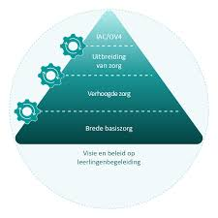 | De leerling beschikt over een verslag dat toegang biedt tot het buitengewoon onderwijs.  Dit verslag wordt opgemaakt door het CLB.  Het kind kan binnen het gewoon onderwijs aan de slag met een IAC of kan de overstap maken naar het buitengewoon onderwijs.  Er worden doelen op maat van het kind opgesteld, die loskomen van het gemeenschappelijk curriculum.

Britt De Couck - Lore Deurbroeck - Isabelle Martens - Barbara Schepens - Nathalie Longeval

